广州国际卫生应急产业博览会招展邀请函

一、展会概况
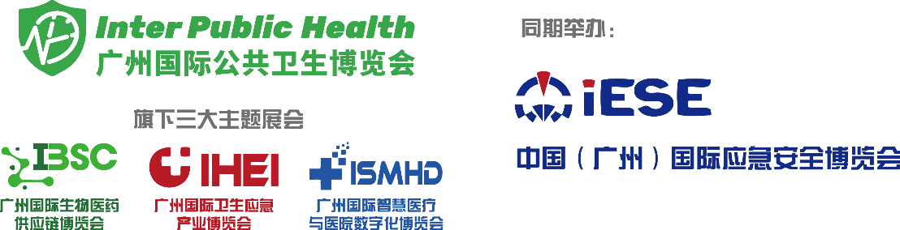
展会名称：广州国际卫生应急产业博览会
展览地点：广州·保利世贸博览馆 | 展览时间：2022年6月16-18日
预计展览面积：40000㎡ | 预计参展企业：600+家
预计参观人数：40000+人 | 预计会议活动：30+场
主办单位：中国国际商会广州商会 | 世展和新展联合展览（广州）有限公司
联合主办单位：广州市医疗行业协会 | 广州市科技创新协会
广东省医学教育协会
支持单位：
中国国际贸易促进委员会广州市委员会 | 广州市卫生健康委员会
广州市应急管理局 | 广州市工业和信息化局
广州市科学技术局 | 广州市商务局
中国国际救援中心 | 广东省预防医学会
广东省卫生经济学会 | 广州生物工程中心公司
广州医药行业协会  东莞市医疗器械行业协会 | 珠海市对外经济合作企业协会  (珠海市金湾区生物医药基地工作站)
佛山市卫生防护物资行业协会 | 东莞市健康防护行业协会
广州健康城市促进会 | 广东省生物技术产业促进会
深圳市生物医药促进会 | 广东省跨境电商协会
战略合作：大图会展集团（广东）有限公司
二、展会背景
2020年的新冠疫情是近年来危害最强的一次全球性公共卫生事件，对各国社会、经济的冲击无需赘述。此次新冠疫情也表明我国在公卫应急防控上依然存在短板，浙江、黑龙江、重庆、广东、上海、江苏、山西、甘肃等12个省市，均在2020年重大项目投资计划清单中突出 “加快健全公共卫生应急管理体系”的主题。
目前我国卫生应急主题相关产业还处于起步阶段，产业分布零散，产业体系不健全，市场需求培育不足，关键技术设备发展缓慢，产业规模和国际化程度不高。随着疫情常态化发展趋势和国家对卫生应急管理体系建设的不断重视和提高，卫生应急产业将迎来迅速发展的时代。
广州国际卫生应急产业博览会秉持着紧贴行业脉络、深耕卫生应急行业的宗旨，致力于打造出一个领先的大型专业性卫生应急贸易与信息交流平台，以展会的强大品牌号召力为众多国内外卫生应急行业上下游厂商拓展华南市场价值链，实现新布局和大发展的重要载体。

三、展品范围
- 应急医疗卫生仪器设备： 心电图机、呼吸机、心肺复苏机、心电监护仪、除颤仪AED、氧气瓶、负压吸引器、电动吸痰器、医用超声波、自动洗胃机、气管插管及气管切开包、简易呼吸器、心脏按压泵、负压骨折固定装置、微量注射泵、定量输液泵、监护系统、体外膜式肺氧合(ECMO)装置、血气分析仪、小型移动式床边X线机，体外起搏器、各式急救箱、急救包、模型人、AED模拟器、担架、搬运平车气床、骨折固定装置等。
- 急救设备及药品：院前急救、急诊室、危重病人监护 (ICU)、抢救类医学仪器及设备，急诊危重症诊疗及救治仪器设备、生命信息检测仪器、急诊放射设备、急救药品、消毒、麻醉、止血、抗感染等应急药品及急救处置耗材等。
- 急救运输工具及通讯器材：配装现代化车载移动设备、检验车、影像车、药械车、通讯车、后勤保障车、门诊帐篷、住院帐篷、临时病床、移动手术台、消毒设备、制氧供氧设备、移动数字医院系统及其他移动医院设备、智慧急救系统等。
- 移动医院设备：体外诊断试剂、快速诊断试剂、电解质试剂、血型试剂盒、血脂试剂、化学发光试剂、干化学试纸、冰毒检测试剂、蛋白检测试剂、传染病检测试剂、肿瘤标志物试剂、人类基因检测试剂、免疫组化与人体组织细胞试剂、生物芯片等。
- 应急防疫物资及公共卫生防护用品：医用防疫防护用品、口罩、防护服、手套、面罩、护目镜、消毒液、测温计、远红外测温设备、空气净化消毒机、防疫机器人及生产设备、原材料、第三方服务等。
四、展会亮点
- 前沿科技
本次博览会将以创新需求为导向，聚焦急救药品设备、防护消杀、医疗卫生仪器、移动医院设备等核心领域，紧随全球科技热点，展示先进产品与最新科研成果，探讨未来卫生应急领域的发展趋势与产业升级方向，为相关企业提供最新的产业发展思路。

- 权威支持
华南目前唯一由广州市贸促会主办，市卫健委参与支持，并得到工信，贸促，商务，科技，应急等多个对口部门鼎力支持的公共卫生领域的专业性展览会。并将邀请周边省市组团观展，发动政府采购，以及由权威部门提供行业指导与政策解读。

- 产业覆盖
展会主办方邀请到各地各领域行业协会、学术组织与研究机构参与支持，与产业链上下游厂商一起引入更多专业观众与高质量采购商资源，全方位拓展博览会内容的广度、深度与专业度。

- 国际市场
展会主办方在新加坡、印度、日本、意大利、荷兰、德国等十几个国家和地区具有众多优质国际资源，并通过2020年广州、上海、郑州三站中国首个防疫物资主题系列展，与60多个国家驻华机构、近500家海外驻华企业和商协会建立了联系渠道，将再次邀请相关机构与企业前来观展采购。

- 地理优势
广东省具有产业建设起步早，产业集群规模大、企业数量质量高等优势，并以广州和深圳为龙头，立足大湾区，辐射华南大市场。近年不断进行高新技术研发与产业结构改革，逐步提高创新能力，在公共卫生应急、生物医药科技、信息化、数字化建设等领域均走在全国前列。
五、为何参展
2022年世展新展再次与广州市贸促会合作，以公共卫生领域为核心，展会主题全面升级，在大主题广州国际公共卫生博览会下设置三大重量级热门展会，广州国际卫生应急产业博览会IHEI、中国广州国际生物医药供应链博览会IBSC、 广州国际智慧医疗与医院数字化博览会ISMHD，并联手深耕消防与应急安全、防灾救灾领域十余载的顶级展会品牌，同期同地举办广州国际应急安全博览会IESE。同时聚焦互有关联的四大领域国家重点产业，紧跟政策步伐与未来发展，召集八方来客，带出四伏商机，迎来前所未有的发展机遇。

卫生应急行业大咖齐聚，打造产业年度盛宴
- 覆盖卫生应急产业链五大板块
- 以创新需求为导向，打造卫生应急行业风向标交流展会
- 为卫生应急企业力拓华南市场，为加速市场布局和发展提供一体化专业平台
- 多部门大力支持， 助力企业洞悉卫生应急行业政策环境，发掘行业合作机遇

打通卫生应急产业上下游, 深耕卫生应急全产业链
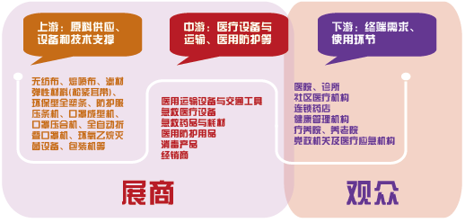

国内多渠道发力邀约，国内外专业买家齐聚
- 华南地区大型医院急救科室及中心、体检中心、卫生中心、防疫站、血站、药检所、疾控中心、以及各医学院校、医学科研机构的管理和设备采购人员。
- 应急救援设备及工具经销商、各地区医院装备及医疗器械产品代理商、急救器具分销商、应急医学实验室、应急药品制造商、科研院所及商业实验室、生物产业投资人、应急医学的教学、科研人员、风险投资基金、生命科学解决方案供应商、专业法务机构、行业协会等。
- 日本、韩国、意大利、西班牙、英国、法国、印度、美国近60多国家及驻华相关医疗代理经销机构采购商。

举办地立足粤港澳大湾区，辐射华南大市场
联手国内三大应急安全展会之一，IESE中国（广州）国际应急安全博览会作为深耕消防与应急安全领域十余载的顶级展会品牌，将会与广州国际卫生应急产业博览会、广州国际生物医药供应链博览会、广州国际智慧医疗与医院数字化博览会同期同地举办，聚焦四大领域的国家重点产业，旨在成为华南乃至全国最具权威性、专业性、国际性的产业链对接平台和交流盛宴。iESE部分合作企业目前国内已形成了环渤海、长三角、珠三角三大医药健康产业重点发展区域。其中珠三角以广州和深圳为龙头，立足大湾区，辐射华南大市场，打造了多个全国前列的相关产业基地，积累了雄厚的产业基础。广州较早发展生物医药产业，现有生物医药企业3800多家，位居全国第三，生物医药产业优势突出。

2020年广州、上海、郑州三站中国首个防疫物资主题系列展后，世展和新展联合展览（广州）有限公司依托新加坡新展总部及全球十多个国家办事处的优越海外资源，再次携手中国国际贸易促进委员会广州市委员会，强强联合，共同打造华南卫生应急板块的又一盛会——“广州国际卫生应急产业博览会”。博览会旨在成为华南地区最权威性、国际性、专业性的对接平台及行业学习交流盛宴，涉及领域将莅盖卫生应急全产业链条，并拟邀全球及全国权威专家学者莅临参观，共商研讨行业最新动态、发展趋势及技术问题，为全球贡献优质的卫生应急资源，积极推动公共卫生及应急产业发展。

联手国内三大应急安全展会之一，IESE中国（广州）国际应急安全博览会
作为深耕消防与应急安全领域十余载的顶级展会品牌，将会与广州国际卫生应急产业博览会、广州国际生物医药供应链博览会、广州国际智慧医疗与医院数字化博览会同期同地举办，聚焦四大领域的国家重点产业，旨在成为华南乃至全国最具权威性、专业性、国际性的产业链对接平台和交流盛宴。

六、展位价格
展位类型 | 标准展位9平米/个 | 光地展位（36平起租）
展位价格 | 人民币12800元/个 | 人民币1000元/平米
展位配置 | 3*3米标准展位展架、公司楣板、接待桌1张、折椅3张、100W长臂射灯3盏、层板3块、玻璃圆桌1张、500W插座1个、垃圾桶1个、展位内地毯 | 36平方米起租，无任何配备，需提前申请，另需向展馆缴纳施工管理费用和电费
展位开口费 | 1.仅限于标准展位企业指定开口时收取；  2.指定双开口9%，三开口18%，独立岛27%；  3.参展企业申请或交纳指定开口费并不代表一定能安排相应的口，主办方将视乎实际情况进行安排并收取相应的开口费用；  4.如企业不交纳指定开口费，主办方将视乎实际情况分配展位。

七、联系方式
联系人：陈老师
手机：13522212806（微信同号）
邮箱：ylqxhy@163.com

